秘密★启用前
2016年重庆一中高2018级高一下期期末考试

数 学 试 题 卷 2016.7

数学试题共4页。满分150分。考试时间120分钟。
注意事项：
1.答题前，务必将自己的姓名、准考证号填写在答题卡规定的位置上。
2.答选择题时，必须使用2B铅笔将答题卡上对应题目的答案标号涂黑，如需改动，用橡皮擦擦干净后，再选涂其他答案标号。
3.答非选择题时，必须使用0.5毫米黑色签字笔，将答案书写在答题卡规定的位置上。
4.所有题目必须在答题卡上作答，在试题卷上答题无效。

第I卷
一、选择题：本大题共12小题，每小题5分，在每小题给出的四个选项中，只有一项是符合题目要求的.
（1）已知集合，Error: Reference source not found，则Error: Reference source not found
（A） （B）
www.ziyuanku.com（C） （D）

（2）设a＝，b＝(3,1)，若ab，则实数k的值等于
（A）－ （B）－ （C） （D）

（3）设等差数列{a_{n}}的前n项和为S_{n}，若a₅＋a₁₄＝10，则S₁₈等于

（A）20 （B）60 （C）90 （D）100

（4）圆与圆的位置关系为

（A）内切 （B）相交 （C）外切 （D）相离

（5）已知变量x，y满足约束条件$\begin{aligned}\left\{y≤2 | \right.\left\{x+y≥1 | \right.\end{aligned}$，则z=3x+y的最大值为
（A）12 （B）11 （C）3 （D）－1

（6）已知等比数列{a_{n}}中，a₁＝1，q＝2，则T_{n}＝＋＋…＋的结果可化为
（A）1－ （B）1－ （C）(1－) （D）(1－)
（7）“m=1”是“直线与直线平行”的
（A）充分不必要条件 （B）必要不充分条件
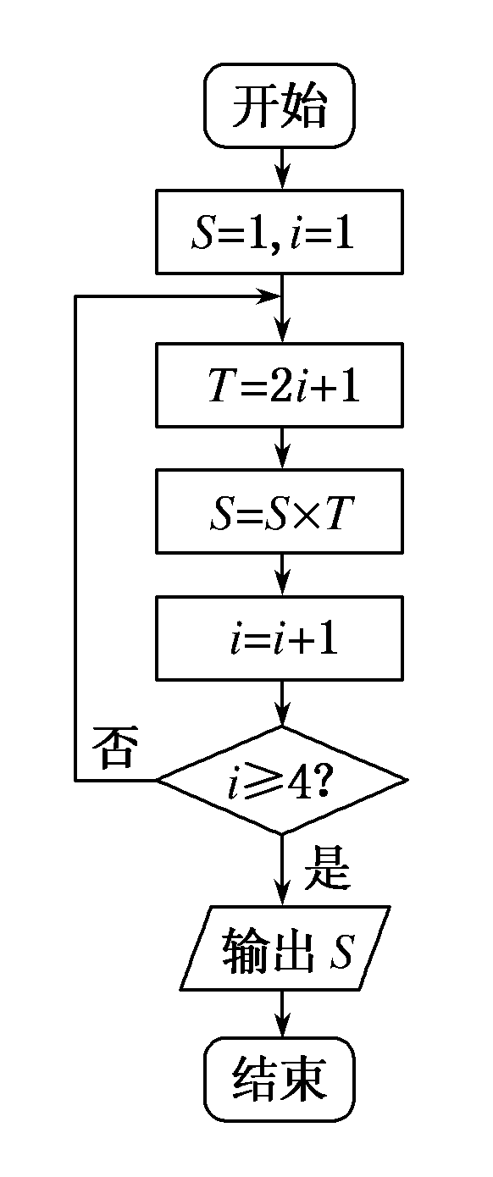
（C）充要条件 （D）既不充分也不必要条件

（8）阅读右面的程序框图，运行相应的程序，
输出S的值为
（A）15
（B）105
（C）245
（D）945
（9）现有两组卡片，第一组卡片上分别写有数字“2，3，4”，
第二组卡片上分别写有数字“3，4，5”，现从每组卡片中各随机
抽出一张，用抽取的第一组卡片上的数字减去抽取的第二组卡片上
的数字，差为负数的概率为
（A） （B） （C） （D）

（10）在平行四边形ABCD中，AD＝2，∠BAD＝60°，E为CD的中点，若ADBE＝1，则AB的长为
（A） （B）4 （C）5 （D）6

（11）（原创）已知函数，且对于任意实数关于$x$的方程都有四个不相等的实根，则的取值范围是
- （B）
（C） （D）

（12）（原创）已知集合，，若，则的最小值
（A） （B） （C）(6－2) （D）
第II卷

二、填空题：本大题共4小题，每小题5分

（13）某学校高一、高二、高三年级的学生人数之比为，现用分层抽样的方法从该校高中三个年级的学生中抽取容量为50的样本，则应从高一年级抽取 名学生．

（14）（原创）在中，角所对边长分别为，若，
则b=___________．

（15）已知点P，Q为圆C：x²＋y²＝25上的任意两点，且|PQ|<6，若PQ中点组成的区域为M，在圆C内任取一点，则该点落在区域M上的概率为__________ ．

（16）（原创）点C是线段AB上任意一点，O是直线AB外一点，，
不等式对满足条件的x，y恒成立，
则实数k的取值范围＿＿＿＿＿＿＿．

三、解答题：解答应写出文字说明，证明过程或演算步骤.

（17）（本小题满分10分）
ziyuanku.com已知的面积是3，角所对边长分别为，．
(Ⅰ)求；
(Ⅱ)若，求的值．

（18）（本小题满分12分）
已知圆：，直线l过定点．
（Ⅰ）若l与圆相切，求直线l的方程；
（Ⅱ）若l与圆相交于、两点，且，求直线l的方程．

（19）（本小题满分12分）
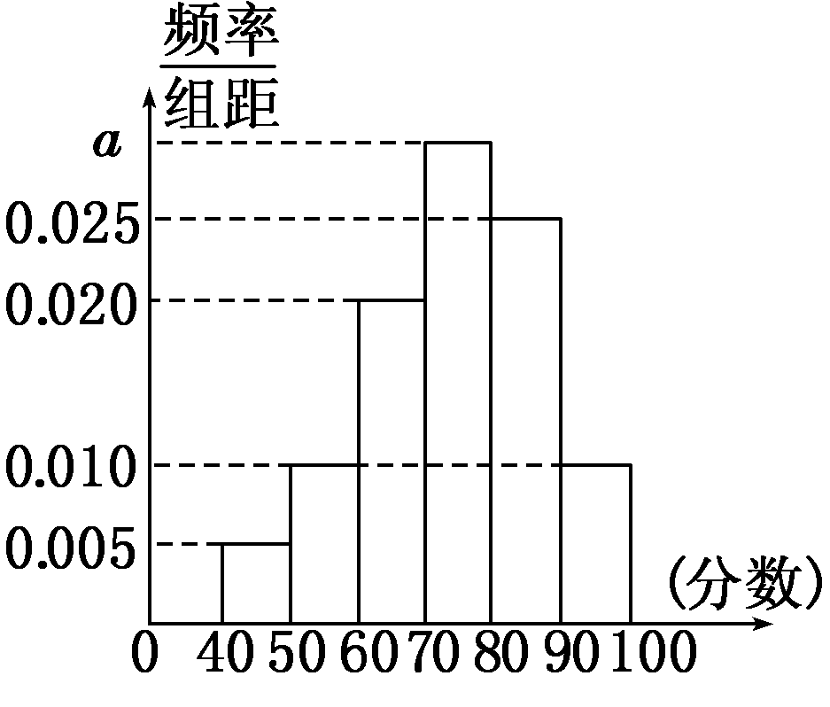
某校从高一年级学生中随机抽取40名学生，将他们的期中考试数学成绩(满分100分，成绩均为不低于40分的整数)分成六段：[40,50)，[50,60)，…，[90,100]后得到如图所示的频率分布直方图．
（Ⅰ）若该校高一年级共有学生640名，试估计
该校高一年级期中考试数学成绩不低于60分的人数；
（Ⅱ）若从数学成绩在[40,50)与[90,100]两个分数
段内的学生中随机选取2名学生，求这2名学生的数学
成绩之差的绝对值不大于10的概率．

（20）（本小题满分12分）
已知数列{a_{n}}满足（其中）．
（Ⅰ）求数列{a_{n}}的通项公式；
（Ⅱ）设，其前n项和是T_{n}，求证：T_{n}< ．

（21）（原创）（本小题满分12分）
已知动点满足方程．
（Ⅰ）求动点P到直线距离的最小值；
（Ⅱ）设定点，若点之间的最短距离为$2\sqrt{2}$,求满足条件的实数$a$的取值．

（22）（本小题满分12分）
已知函数为奇函数，且．
（Ⅰ）求实数a与b的值；
（Ⅱ）若函数，设为正项数列，且当时，
，（其中），的前项和为，
，若恒成立，求的最小值．
命题人：付 彦
审题人：邹发明

2016年重庆一中高2018级高一下期期末考试
数 学 答 案 2016.7
- 选择题：1—5 DACBB 6—10 CCBDD 11—12 CA
- 填空题：15，2，，
- 解答题：
（17）解：由，得.
又，∴
（Ⅰ）
（Ⅱ），=13 ∴
.
（18） 解：（Ⅰ）当斜率不存在时，方程x=1满足条件；
当L₁斜率存在时，设其方程是y=k(x-1),则 $\frac{\left|3k−4−k\right|}{\sqrt{k^{2}+1}}=2$，解得$k=\frac{3}{4}$，
Ziyuanku.com所以所求方程是x=1和3x-4y-3=0;
（Ⅱ）由题意，直线斜率存在且不为0，设其方程是y=k(x-1),则圆心到直线的距离d=$\frac{\left|2k−4\right|}{\sqrt{k^{2}+1}}$，
，此时k=1或k=7，
所以所求直线方程是或.
www.ziyuanku.com
（19）解：（Ⅰ）根据频率分布直方图，成绩不低于60分的频率为
1－10×(0.005＋0.01)＝0.85.由于该校高一年级共有学生640名，利用样本估计总体的思想，可估计该校高一年级期中考试数学成绩不低于60分的人数约为640×0.85＝544.
（Ⅱ）成绩在[40,50)分数段内的人数为40×0.05＝2，成绩在[90,100]分数段内的人数为40×0.1＝4，则记在[40,50)分数段的两名同学为A₁，A₂，在[90,100]分数段内的同学为B₁，B₂，B₃，B₄.
若从这6名学生中随机抽取2人，则总的取法共有15种．
如果2名学生的数学成绩都在[40,50)分数段内或都在[90,100]分数段内，那么这2名学生的数学成绩之差的绝对值一定不大于10；如果一个成绩在[40,50)分数段内，另一个成绩在[90,100]分数段内，那么这2名学生的数学成绩之差的绝对值一定大于10.
则所取2名学生的数学成绩之差的绝对值不大于10的取法有(A₁，A₂)，(B₁，B₂)，(B₁，B₃)，(B₁，B₄)，(B₂，B₃)，(B₂，B₄)，(B₃，B₄)共7种取法，所以所求概率为P＝.
（20）解：（Ⅰ）解：
（Ⅱ）证明：，
其前n项和T_{n}＝＋＋…＋，
T_{n}＝＋＋…＋＋，
∴T_{n}－T_{n}＝＋＋＋…＋－
＝＋－＝－，
∴T_{n}＝－<.

（21）解：（Ⅰ）
当且仅当时距离取得最小值
（Ⅱ）设点$P(x,\frac{1}{x})$($x>0$),则$d=\sqrt{(x−a)^{2}+(\frac{1}{x}−a)^{2}}=\sqrt{(x^{2}+\frac{1}{x^{2}})−2a(x+\frac{1}{x})+2a^{2}}$
设$x+\frac{1}{x}=t$($t≥2$),则$x^{2}+\frac{1}{x^{2}}=t^{2}−2$
$d=\sqrt{(t−a)^{2}+a^{2}−2}$,设$f(t)=(t−a)^{2}+a^{2}−2$($t≥2$)
对称轴为$t=a$
分两种情况:
(1)$a≤2$时,$f(t)$在区间$[2,+∞)$上是单调增函数,故$t=2$时,$f(t)$取最小值
∴$d_{\text{min}}=\sqrt{(2−a)^{2}+a^{2}−2}=2\sqrt{2}$,∴$a^{2}−2a−3=0$,∴$a=−1$($a=3$舍)
(2)$a$>$2$时,∵$f(t)$在区间$\left[2,a\right]$上是单调减,在区间$[a,+∞)$上是单调增,
∴$t=a$时,$f(t)$取最小值
∴$d_{\text{min}}=\sqrt{(a−a)^{2}+a^{2}−2}=2\sqrt{2}$,∴$a=\sqrt{\text{10}}$($a=−\sqrt{\text{10}}$舍)
综上所述,$a=−1$或$\sqrt{\text{10}}$

（22）解：（Ⅰ）因为为奇函数，，
得，又，得
（Ⅱ）由，得，且，
∴，∴ 。
由：，
恒成立，即：恒成立，
当时，，再由复合函数单调性知，数列为单调递减数列，且时，，
www.ziyuanku.com当时，中的每一项都大于，∴恒成立；
当时，数列为单调递减数列，且时，而
，说明数列在有限项后必定小于，设，且数列也为单调递减数列，。
根据以上分析：数列中必有一项（设为第项），（其中，且）∴
（∵为单调递减数列）
，
当时，，∴，
∴时，不满足条件。
资源库综上所得：。

资源库 ziyuanku.com

